《开学第一课》学习观看指南

学习时间：9月6日—9月21日
学习方式：
移动端

- 手机在应用商店下载“学习通”APP，或者扫描下方二维码下载。
- 进入登陆界面，点击“新用户注册”进行学习统注册登陆，使用个人手机号实名制注册登录，按照提示设置密码。
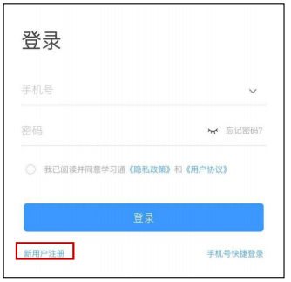
- 登录成功之后点击个人头像——账号管理——单位设置，进行“单位（福建医科大学）”和“学号”绑定。
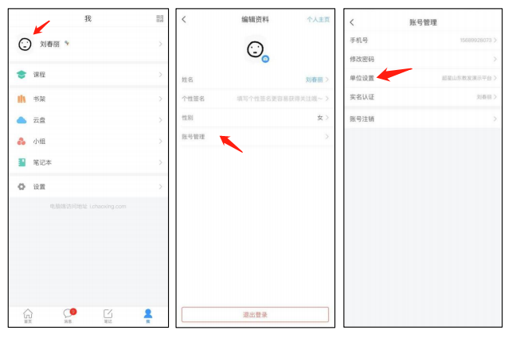

- 登录成功后，点击“课程”，在“我学的课”找到《开学第一课》（2021秋季），即可进入学习。
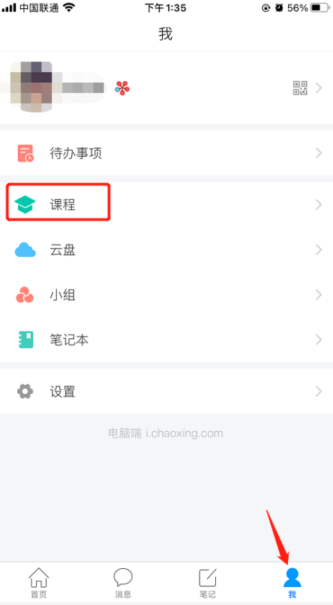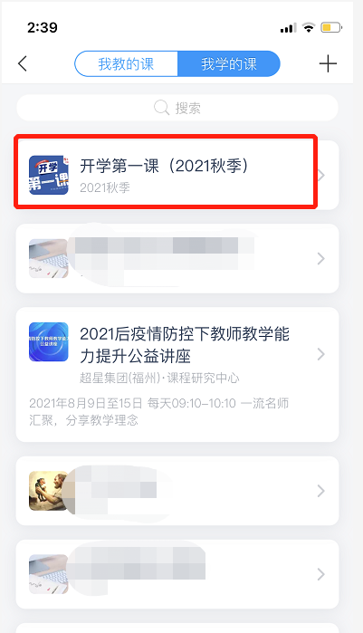

电脑端：
- 登录福建医科大学网络教学平台官网：http://fjmu.fanya.chaoxing.com/portal
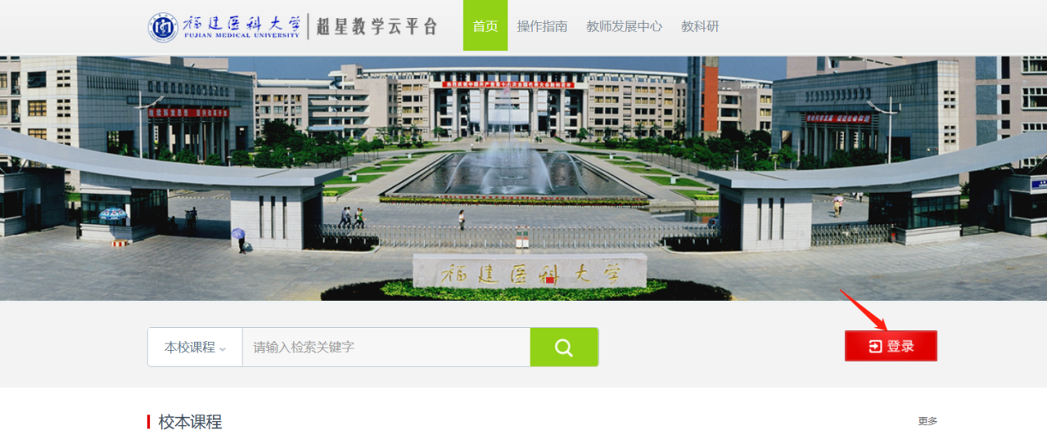
- 按要求输入学号，密码，验证码即可登录。
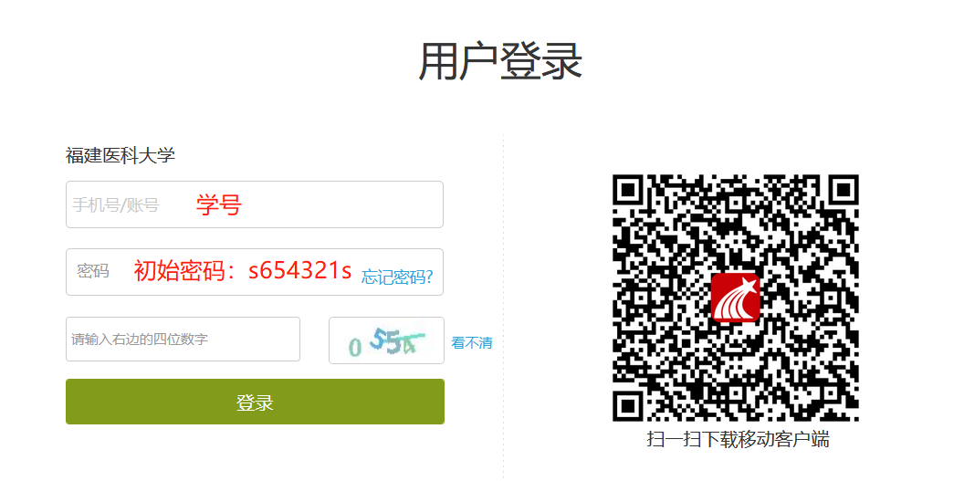
- 进入个人空间，点击“我学的课”，找到《开学第一课》即可点击进入学习。
